Математическая модель процесса подготовки к применению комплексной навигационной системы

А. А. Привалов
Военная ордена Жукова академия войск национальной гвардии Российской Федерации
aprivalov@inbox.ru
В. А. Колесов
Михайловская военная артиллерийская академия
vkolesov151@mail.ru
В. И. Веремьев
Санкт-Петербургский государственный электротехнический университет «ЛЭТИ»
им. В.И. Ульянова (Ленина)
vervladiv@gmail.com

Аннотация. В статье предложена математическая модель процесса подготовки к применению комплексной навигационной системы в интересах обеспечения функционирования информационной системы субъекта РФ. Она основана на использовании метода топологического преобразования стохастической сети. Особенностью полученного решения является поэтапное укрупнение стохастической сети, позволяющее существенно упростить формальную запись ее эквивалентной функции и последующую процедуру определения функции распределения времени реализации моделируемого процесса прогнозирования развития кризисной ситуации различного характера. В основу разработанной модели положена модель взаимодействия основных параметров развертывания комплексной навигационной системы (КНС). На основе проведенного анализа получены количественные оценки длительности интервала развития отдельных элементов КНС при ее возможном развертывании.
Ключевые слова: математическая модель; комплексная навигационная система; стохастическая сеть; эквивалентная функция; кризисная ситуация

Введение
Для современного состояния России и других промышленно развитых стран мира характерно нарастание информационных потребностей, в том числе в получении навигационной информации. В настоящее время появились большие возможности для получения координатной информации о местонахождении мобильных объектов [1, 3, 5]. Эти возможности обеспечиваются появлением новых информационных технологий, развитием глобальных компьютерных сетей и телекоммуникаций. Используя перечисленные средства, возможно более эффективно, чем раньше, прогнозировать и принимать правильные управленческие решения.
Анализ развития различных ситуаций и принятие оперативных решений затрудняются сложностью оценки их основных факторов и эффективности принимаемых решений. Руководящим органам нередко приходится действовать в условиях острого дефицита времени, ограниченной точности и достоверности информации. Спутниковые радионавигационные системы (СНС), используемые в ходе анализа обстановки, имеют значительное априорно неизвестное влияние окружающей среды на радиосигнал и низкое соотношение сигнал/шум в итоге вносят в навигационное решение ошибку порядка 10–20 м. Это может привести к принятию нерациональных и даже ошибочных решений. Поэтому совершенствование систем навигационного и информационного обеспечения имеет особенно большое значение [2, 4, 8, 11].
В настоящее время существует множество типов навигационных систем различного назначения. Среди них можно выделить как автономные инерциальные навигационные системы, так функционирующие на основе радиосигнала от внешних источников. Однако, точность определения положения объекта СНС в определенной мере ограничивается флуктуациями плотности атмосферы, ионосферными возмущениями, отражениями и переотражениями от наземных объектов. Стабильное и точное позиционирование можно обеспечить согласованием навигационных данных, получаемых с помощью СНС типа GPS, ГЛОНАСС, бортовых и наземных навигационных систем. В этом случае дополнительный положительный эффект достигается за счет увеличения количества навигационных сигналов в зоне видимости навигационного приемника, что улучшает условия для формирования корректного навигационного решения.
Между тем при движении объектов в условиях сложного рельефа могут создаваться ситуации снижения уровня и даже полного отсутствия принимаемых спутниковых навигационных радиосигналов. В этом случае решение задачи позиционирования можно оптимизировать применением гибридных навигационных систем, содержащих как приемники спутниковых сигналов, так и автономные инерциальные датчики (акселерометры и гироскопы) и навигационных систем, развертываемых дополнительно на местности [6, 7, 9]. Более того, даже в условиях хорошей видимости космических аппаратов применение гибридных схем позволяет повысить качество навигационных решений по сравнению с решениями, формируемыми только средствами СНС. Однако при применении необходимо учитывать, что каждая из систем характеризуется своим типом погрешностей [14]. Пример погрешностей определения координат различными СНС на двух временных интервалах приведен на рис. 1.

\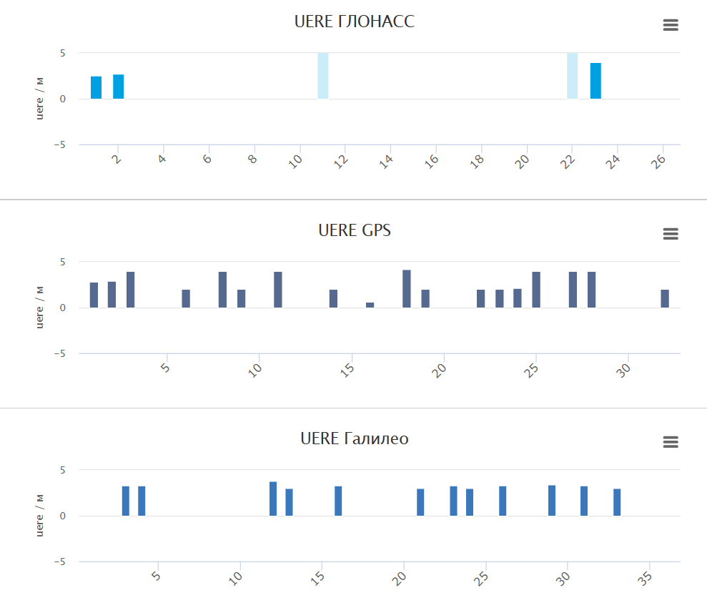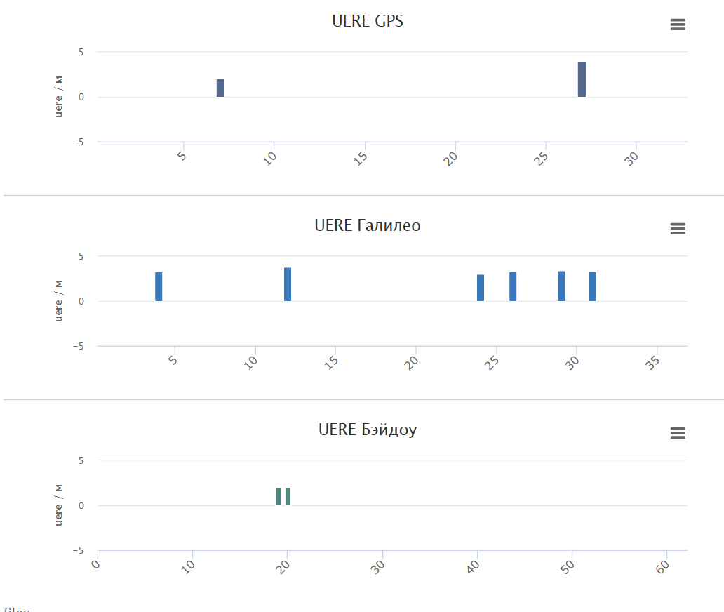
- Пример погрешностей определения координат различными СНС на двух временных интервалах
Например, для инерциальных навигационных систем характерен эффект накопления ошибки, поскольку дисперсия ошибки определения координаты пропорциональна кубу времени интегрирования [3,5]. Таким образом, инерциальные навигационные системы проблематично использовать без дополнительной коррекции в течение продолжительного времени. Однако, в данном случае, показания спутниковых систем могут служить внешним источником поправок для навигационных систем, развертываемых дополнительно на местности.
В локальной системе навигации «Консул» реализована комбинация технологий, позволяющая гибко адаптироваться к различным условиям получения навигационной информации – при наличии помех или подавления сигналов СНС, существенном ослаблении уровня сигналов и их множественном переотражении [15, 16]. Комбинирование и комплексирование навигационной информации дает возможность построить защищенную от внешних воздействующих факторов систему, доработка системы «Консул» позволит применять ее при топогеодезическом навигационном обеспечении.
Таким образом можно оперативно управлять беспилотными средствами при возникновении препятствий и производить посадку БПЛА на полосу, применяя элементы искусственного интеллекта. «Консул» – это комплексированная навигационная система услуг локации, обеспечивающая геопозиционирование объектов в условиях плохого приема или полного отсутствия сигналов СНС, а также в условиях подавления навигационного сигнала или его спуфинга. Система предназначена для решения следующих задач: мониторинг и управление движущимися объектами, высокоточное определение местоположения движущихся и стационарных объектов.
В состав системы входят: абонентские терминалы (с одночастотным и многочастотным ГНСС приемником), базовая станция, которая обеспечивает работу локальной системы навигации и связь, телематическая платформа, которая позволяет обеспечивать мониторинг и контроль передвижения абонентских терминалов, сбор, хранение и отображение информации с датчиков, подключенных к абонентским терминалам, а также управление базовыми станциями и абонентскими терминалами. Состав системы «Консул» показан на рис. 2, вариант расположения системы «Консул» на местности показан на рис. 3.
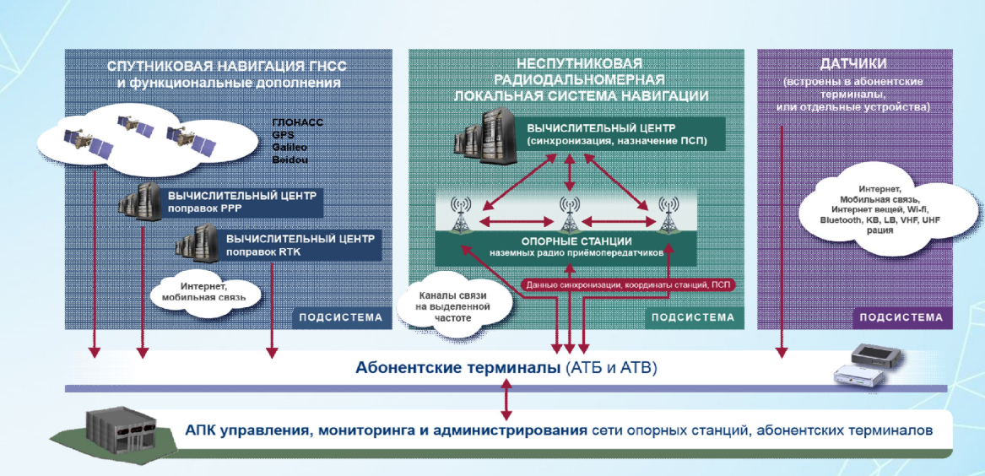
- Состав системы «Консул»
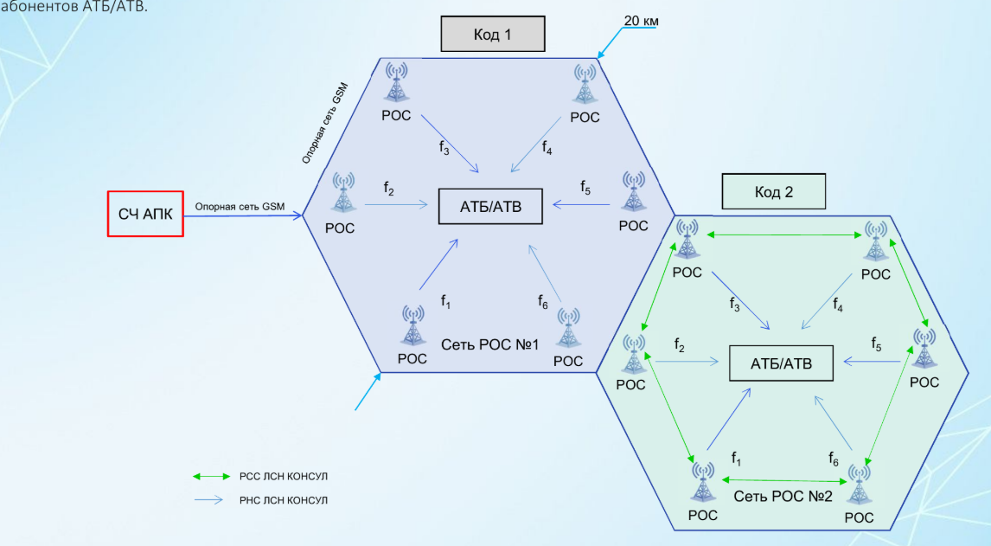
- Вариант расположения системы «Консул» на местности
Обсуждаемый ниже подход поможет формализовать и автоматизировать процессы принятия управленческих решений по получению более качественной информации о местоположении мобильных объектов. Он поможет выбирать способы реализации принимаемых решений и оценивать их эффективность. Все математические модели, алгоритмы прогноза и анализа полученных данных дадут положительный результат только в том случае, когда они будут использованы в системе информационного обеспечения. Для построения математических моделей процесса подготовки к применению комплексной навигационной системы применяются различные методы, одним из которых является метод исследования сетей [10, 12, 13].
Для разработки модели процесса подготовки к применению комплексной навигационной системы воспользуемся методом топологического преобразования стохастических сетей, описанным в [12].
Достоинством метода является возможность представления процессов с различной степенью глубины детализации набором вложенных моделей. Это, с одной стороны, позволяет более точно получать исходные данные для моделей более высокого уровня, а с другой - останавливаться (сосредотачиваться) на необходимом уровне детализации. Кроме того, метод отличается ясным физическим смыслом при постановке задачи, а также высокой степенью формализации остальных этапов, что позволяет контролировать адекватность модели физическому процессу на всех этапах ее реализации.
Постановка задачи. Пусть согласно данным поступившего среднесрочного метеорологического прогноза примерно через семь суток прогнозируется развитие региональной чрезвычайной ситуации природного характера, которое может повлиять на функционирование информационно-телекоммуникационной системы региона [9]. Комплексная навигационная система (КНС) является составной частью информационно-телеком-муникационной системы региона и выполняет задачи по своему предназначению в интересах различных структур и ведомств. Для устойчивого функционирования информационно-телекоммуникационной системы региона необходимо задействовать КНС различного назначения.
Подготовка к задействованию КНС предусматривает, как правило, проведение ряда мероприятий.
Особенностями применения КНС при подготовке их к задействованию являются [4, 7, 9]:
- Перечень задач, решаемых в настоящее время системой с учетом времени, региона, выполнения поставленных задач, мест нахождения управляющих и приемо-передающих комплексов.
- Временем, необходимым для принятия управленческих решений и разработки документов, на уровне от руководства региона до подразделения обеспечения навигационной информацией.
- Учет степени укомплектованности подразделений обеспечения навигационной информацией личным составом, техникой и решаемыми задачами.
- Состояние целевой аппаратуры и систем приема навигационной информации, находящихся у пользователей.
- Состоянием орбитальной группировки навигационных космических аппаратов и расположением комплексов управления космическими аппаратами.

Список литературы
- Автоматизированная радионавигационная система диспетчерского управления пассажирским транспортом (АСУ - Навигация). НПО «Транснавигация». www: Transnavi.ru.
- Бессонов А.А., Мамаев В.Я. Спутниковые навигационные системы. СПб.: ГУАП, 2006. 36 с.
- Богданов М.Б., Прохоров А.Б., Савельев В.В. Обзор методов комплексирования в интегрированных навигацирнных системах. // Известия ТулГУ «Технические науки» -2020, вып. 5. С. 118-125.
- ГОСТ Р 53802-2010 Системы и комплексы космические. Термины и определения М.: Стандартинформ, 2011. 24 с.
- ГОСТ Р 54625-2011 Глобальная навигационная спутниковая система. Автоматизированные навигационные системы для автомобильного и городского электрического транспорта М.: Стандартинформ, 2011. 11 с.
- ГОСТ Р 54625-2011 Глобальная навигационная спутниковая система. Автоматизированные навигационные системы для автомобильного и городского электрического транспорта М.: Стандартинформ, 2011. 11 с.
- Козадаев К.В. Комплексирование данных инерциальных, барометрических, магнитометрических и спутниковых навигационных систем. // Проблемы физики, математики и техники№1 (47), 2020. С. 45-49.
- Куприянов А.О. Глобальные навигационные спутниковые системы. М.: МГУГиК, 2017. 76 с.
- Михайлов В.Ф., Мошкин В.Н., Брагин И.В. Космические системы связи. СПб.: ГУАП, 2006. 74 с.
- Новицкий Н.И. Сетевое планирование и управление производством. М.: Новое знание, 2004. 158 с.
- Овакимян Д.Н., Зелина В.Р., Копалин М.В. Исследование методов и разработка алгоритмов комплексирования навигационной информации. М.: Труды МАИ, 2023. №132. С11-23.
- Привалов А.А. Метод ТПСС и его использование для анализа систем связи ВМФ. СПб, ВМА им. Н.Г Кузнецова, 2001, 168 с.
- Филлипс Д., Гарсиа-Диас А. Методы анализа сетей, М.: Мир, 1984. 496 с.
- https://glonass-iac.ru/realtime/map.
- https://navicomexpo.ru/ ЛСН «Консул» обеспечивает высокую надежность и точность геопозиционирования М.: 2022.
- https://navicomexpo.ru/ АО «НИИМА «ПРОГРЕСС». Комплексированная навигационная система услуг локации «Консул». М.: 2024.

